Проект «Три дня без игрушек»

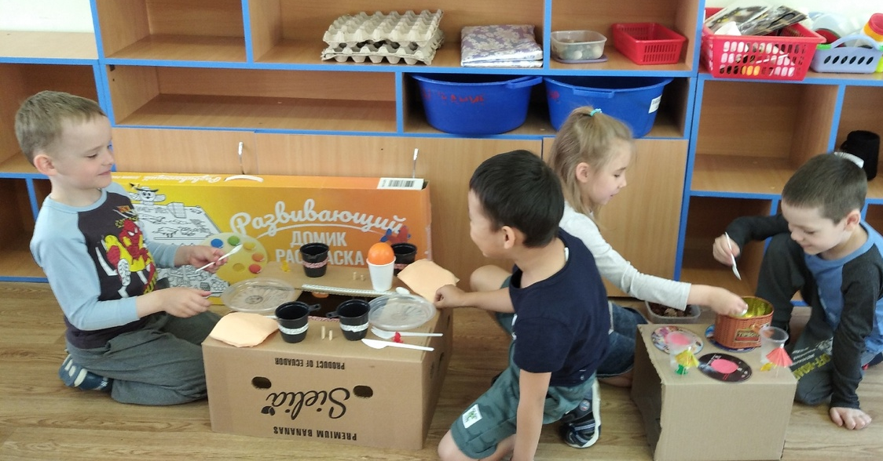

С 17.05.2023г. – 19.05.2023г. в нашей группе проходил проект «Три дня без игрушек». В этот день дети, придя в группу, не увидели привычную им обстановку. Ребята с удивлением на лице задавали много вопросов по непонятной пропаже игрушек. На утреннем сборе нами была сформулирована идея, что игрушки уехали на экскурсию, на фабрику игрушек, чтобы узнать историю своего рождения и познакомиться с мастерами и художниками, которые создали их. Но вместо них у нас в группе есть различный бросовый материал, который дети могут использовать.
Осмотревшись, привыкнув к новой обстановке, ребята не стали скучать. Ведь появилась большая возможность для фантазии, самовыражения, самоутверждения и поиска себя, возможность общаться, собираться в группы, находить друг друга
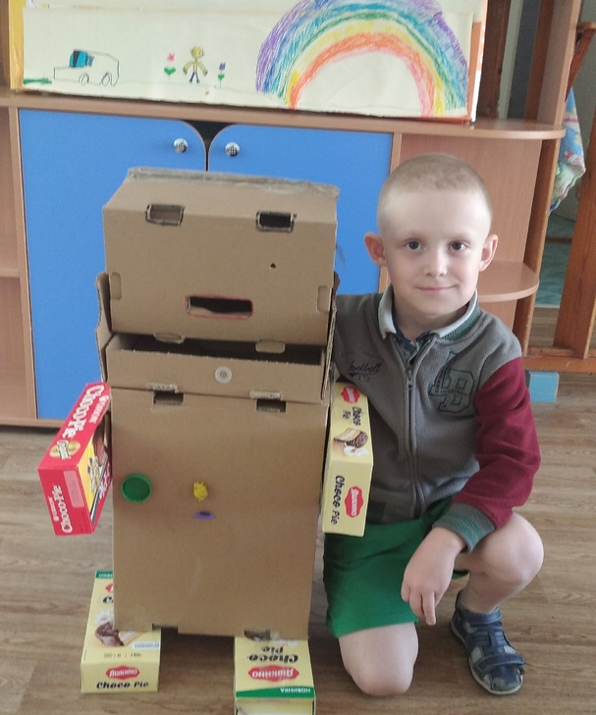
Дети принялись обсуждать, что же можно изготовить из данного материала. И пришли к единому мнению сделать игрушки своими руками, ребята придумывали то, что они смогут смастерить из подручных средств. Таких вовлеченных, с горящими глазами, детей мы не видели, пожалуй, никогда. Ребята мастерили, делали поделки разных размеров, формы, из различных материалов, с интересом участвовали в обыгрывании построек. Играя с бросовым материалом, ребята раскрыли свои скрытые таланты не только творческие, но и умственные. Ведь нужно не просто приклеить, а так, чтобы держалось крепко.
Скучно не было никому. Всё новое всегда интересно!
А чем же занималась я? Я поддерживала детские идеи, старалась не упустить ни одного интересного мгновения и фотографировала, фотографировала…
Я наблюдала и увидела, что дети общаются друг с другом по делу, договариваются и почти не жалуются. А сколько целеустремленности, инициативы, фантазии. И главное – дети играют!
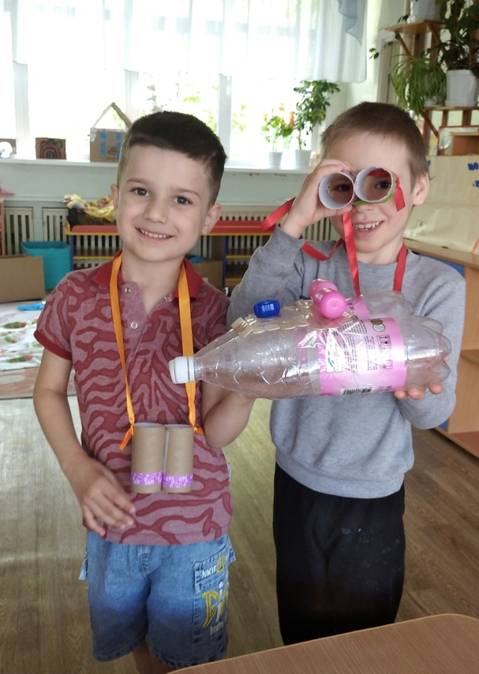
Три дня без игрушек пролетели незаметно. Никто и не вспомнил про машинки, куклы, мячики… В конце дня ребята с огромной радостью стали делиться впечатлениями и результатами своей деятельности. Никто не остался в стороне, каждый ребенок представил свои творческие работы.
В конце каждого дня дети делились с родителями своими впечатлениями, как они сами сделали свои игрушки.
Результат
В результате данного проекта, мы поняли, что у детей хорошо развита познавательная активность. Они с удовольствием проявляют инициативу, самостоятельность, работают в командах и взаимодействуют друг с другом без помощи воспитателя.

